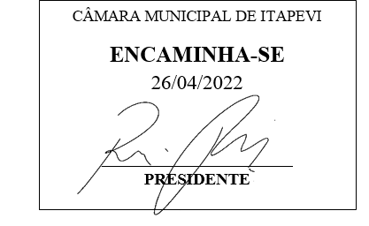**Indicação Nº 1410/2022**

**Súmula:** “Indico a realização de concretagem ou recapeamento Asfáltico na Viela Situada na Rua Andradina, ao lado do nº57, no Parque Boa Esperança. ”

**INDICO** à Mesa, após ouvir o Douto Plenário, na forma regimental vigente, que seja a presente propositura encaminhada ao Excelentíssimo senhor, Igor Soares Ebert, Prefeito Municipal, para a realização de concretagem ou recapeamento Asfáltico na Viela Situada na Rua Andradina, ao lado do nº57, no Parque Boa Esperança.

**JUSTIFICATIVA**

**Senhor Presidente;**

**Senhoras Vereadoras;**

**Senhores Vereadores;**

Essa é uma solicitação dos moradores locais que estão reivindicando a realização desse serviço, pois conforme imagem anexa, observa-se que o pavimento se encontra em uma condição muito precária, e causa diversos transtornos aos moradores locais.

Tendo em vista o grande trabalho da atual gestão, indico a realização de concretagem ou recapeamento Asfáltico na Viela Situada na Rua Andradina, ao lado do nº57, no Parque Boa Esperança para que com máxima urgência, os moradores locais e demais munícipes que passam frequentemente pelo local, tenham uma melhoria na qualidade de vida.

**Sala das Sessões Benvindo Moreira Nery, 20 de abril de 2022.**

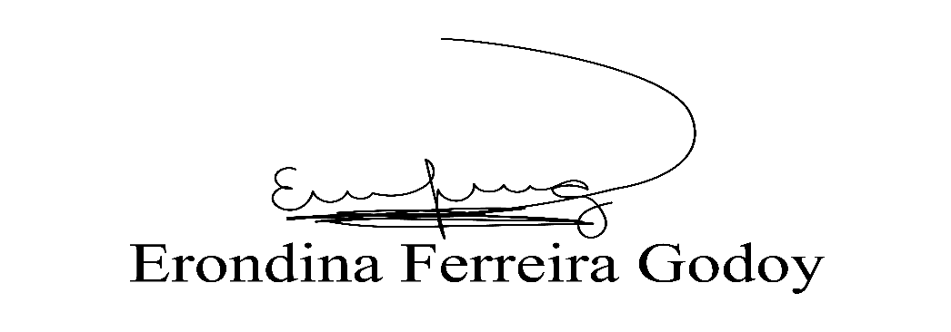

**Vereadora Tininha – PSD**

**Primeira Secretária**

